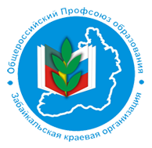

ПУБЛИЧНЫЙ ОТЧЕТ

МОГОЙТУЙСКОЙ РАЙОННОЙ ОРГАНИЗАЦИИ РАБОТНИКОВ НАРОДНОГО ОБРАЗОВАНИЯ И НАУКИ РФ
за 2018 год

п. Могойтуй, февраль 2019
Целью Могойтуйской районной организации Профсоюза является реализация уставных целей и задач Общероссийского профсоюза образования. А уставная цель- это представительство и защита социально-трудовых, профессиональных прав и интересов членов Профсоюза на уровне муниципального образования при взаимодействии с органами государственной власти, органами местного самоуправления, работодателями и общественными организациями.
Главной задачей профсоюза является формирование устойчивой мотивации профсоюзного членства, разработка новых форм, методов и механизмов взаимодействия с членами профсоюза, формирование позитивного имиджа Профсоюза и усиление его позиций в информационном пространстве, устойчивое состояние членов профсоюза через выдвижение убедительных аргументов в
пользу профсоюзного членства.

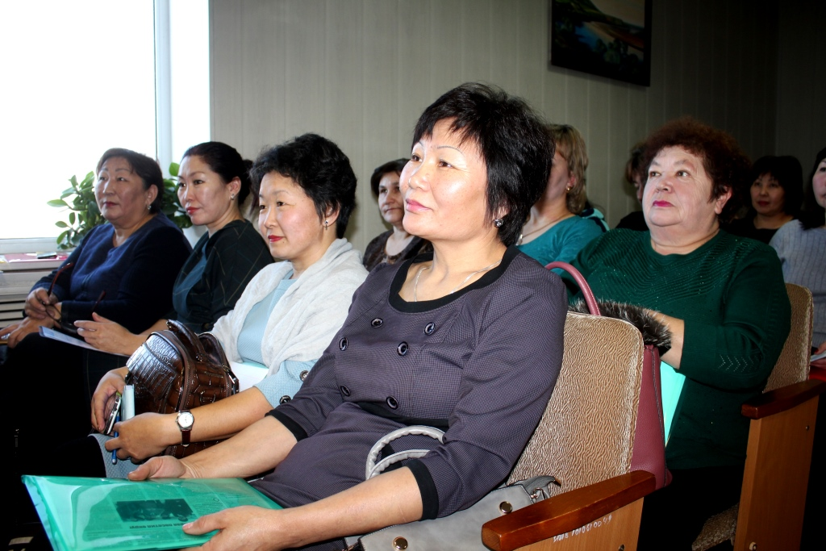
Председатели первичек на заседании

В 2018 году в структуре районной организации Профсоюза
насчитывались 42 организации, из них 41 первичная организация общего, дошкольного образования, дополнительного образования и 1 организация среднего профессионального образования- Могойтуйский аграрно-промышленный техникум. Численность членов профсоюза по состоянию на 01.01.2019 года составила 1628 человек, в том числе 1364 - работающие члены Профсоюза, 35- члены профсоюза техникума и 264- неработающие пенсионеры.
Уровень профсоюзного членства – 96,3 %. Количество членов профсоюза осталось на уровне предыдущего года.

Деятельность выборных органов районной организации Профсоюза.

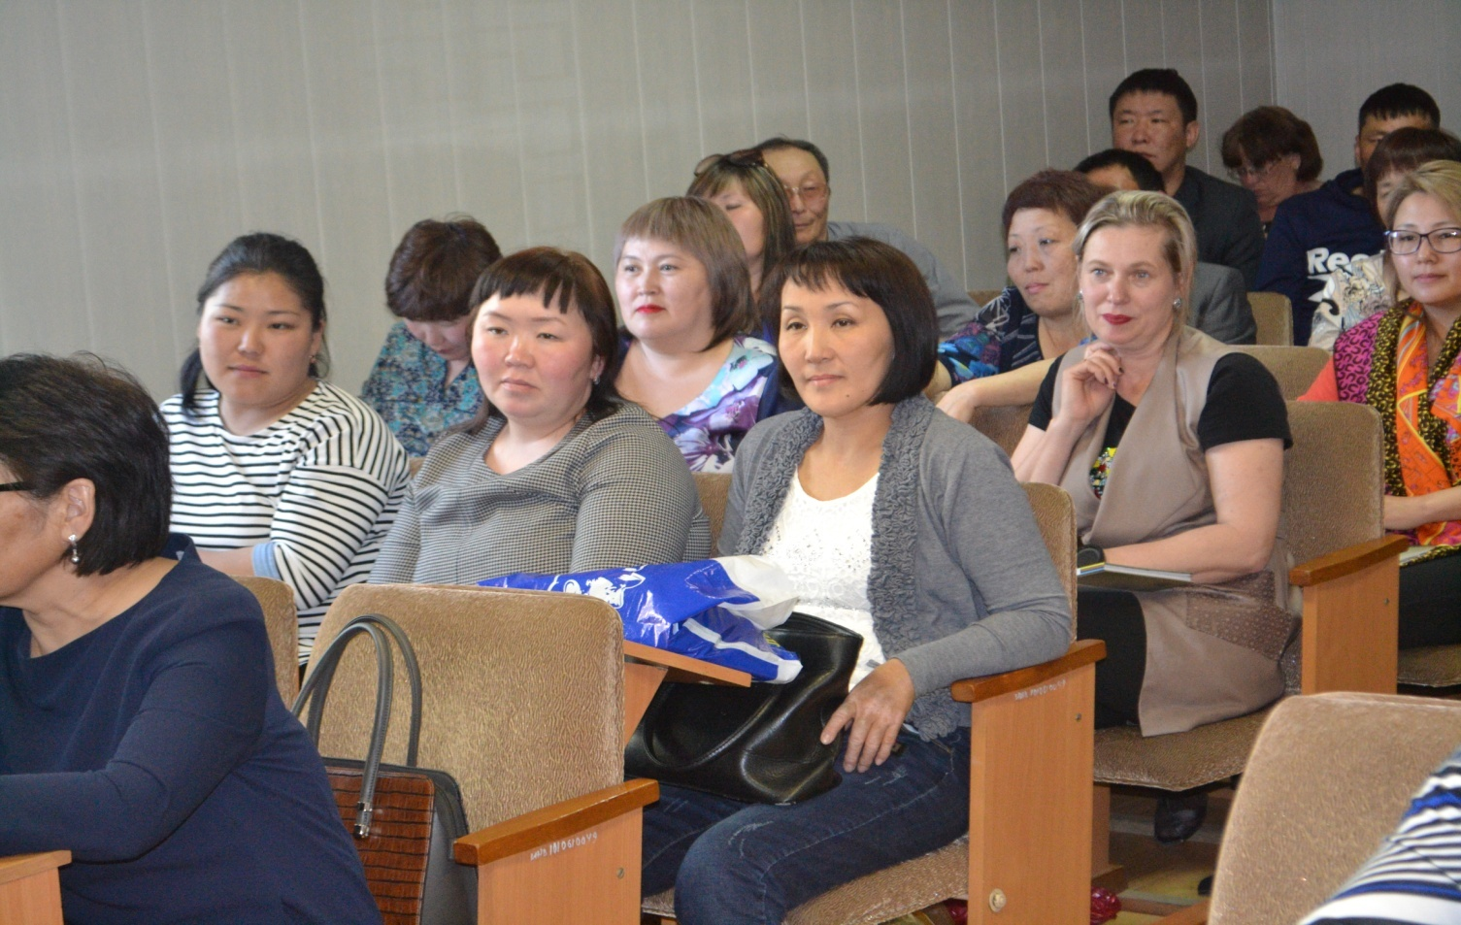

Районный комитет и Президиум Могойтуйской организации Профсоюза в течение 2018 года координировали деятельность первичных профсоюзных организаций по выполнению единых уставных целей и задач, рассматривали вопросы, связанные с практикой работы профсоюзных организаций и проведением конкретных мероприятий.
В отчетный период проведено 2 Пленума районного комитета, где рассмотрено 6 организационно-уставных вопросов.
28 февраля 2018 года проведено заседание Пленума райкома профсоюза по теме: « Об итогах работы райкома профсоюза за 2018 год и задачах первичных профсоюзных организаций по обеспечению социально-трудовых прав членов Профсоюза в 2018 году», на котором обсуждались вопросы укрепления и повышения эффективности работы первичных профсоюзных организаций, совершенствования системы социального партнёрства.
На Пленуме РК профсоюза, в ноябре месяце, рассмотрен вопрос эффективности работы районного комитета профсоюза за год и отметили 100-летие профсоюзного движения в Забайкалье. Названы лучшие первичные профсоюзные организации, а также награжден профсоюзный актив Грамотами и ценными подарками ЦС Профсоюза, ФНПР, краевой и районных комитетов профсоюза.
На 4-х заседаниях президиума районного рассмотрены следующие вопросы: «О Годе охраны труда», «Оздоровление и летний отдых членов Профсоюза», «Об оказании материальной помощи членам профсоюза», организационно-уставная деятельность, правовая работа, о проведении конкурсов профессионального и профсоюзного мастерства, информационная деятельность, финансовая работа, социальное партнёрство, коллективные действия, охрана труда.
В течение года организовано и проведено 3 семинара для председателей и профсоюзного актива с целью повышения их компетентности, подготовке к работе в современных условиях.
Придавая важное значение повышению престижа педагогических профессий, пропаганде передового педагогического и профсоюзного опыта, развитию талантов и способностей членов профсоюза, районная организация профсоюза совместно с управлением образования проводят конкурсы профессионального мастерства «Учитель года», «Воспитатель Года», «Лучший педагог дополнительного образования», «Лучший повар», «Лучший младший воспитатель» и другие. Победители и активные участники конкурсов профессионального мастерства награждаются специальными призами профсоюзной организации.

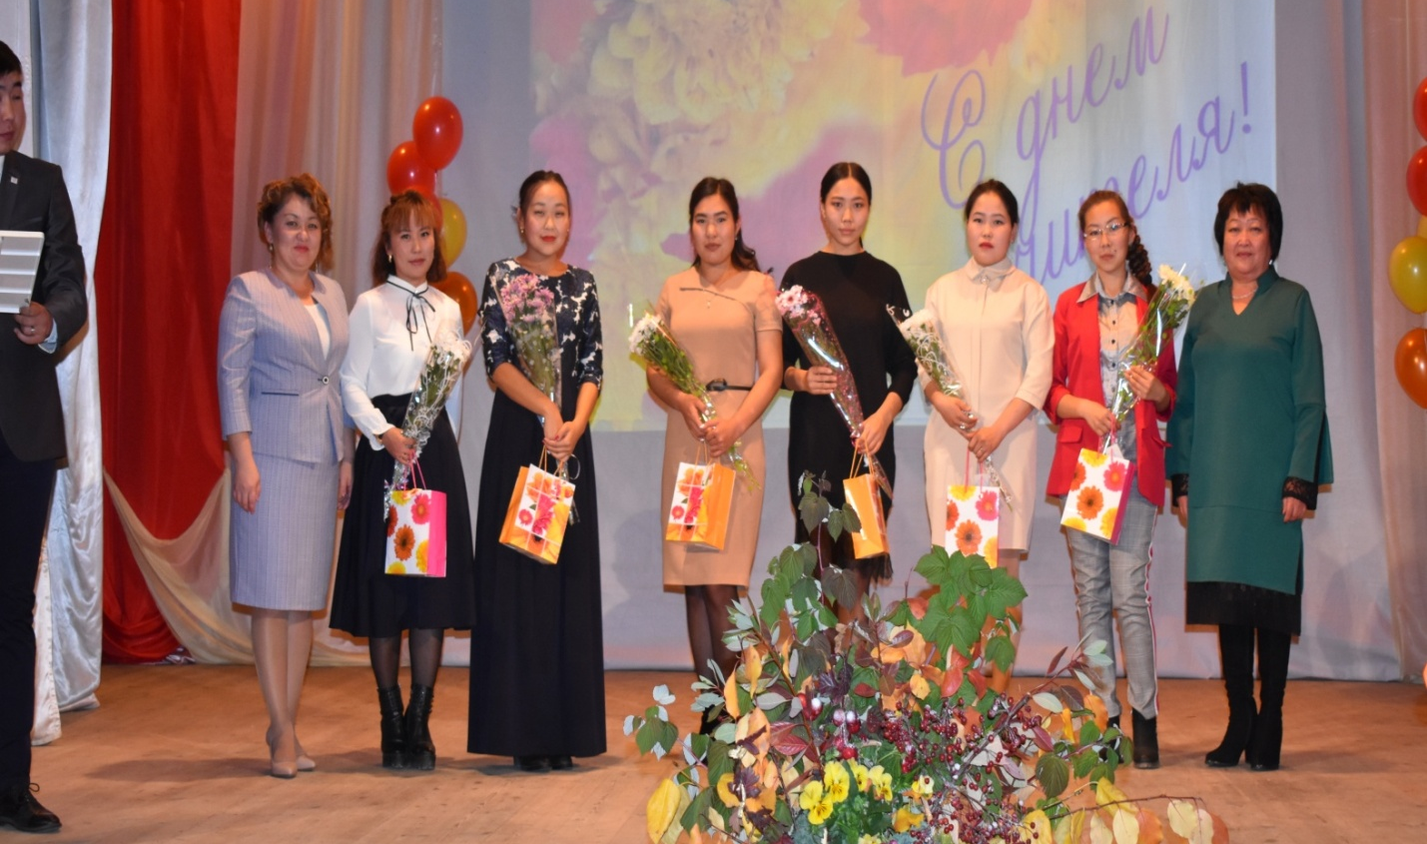

Развитие и совершенствование социального партнерства

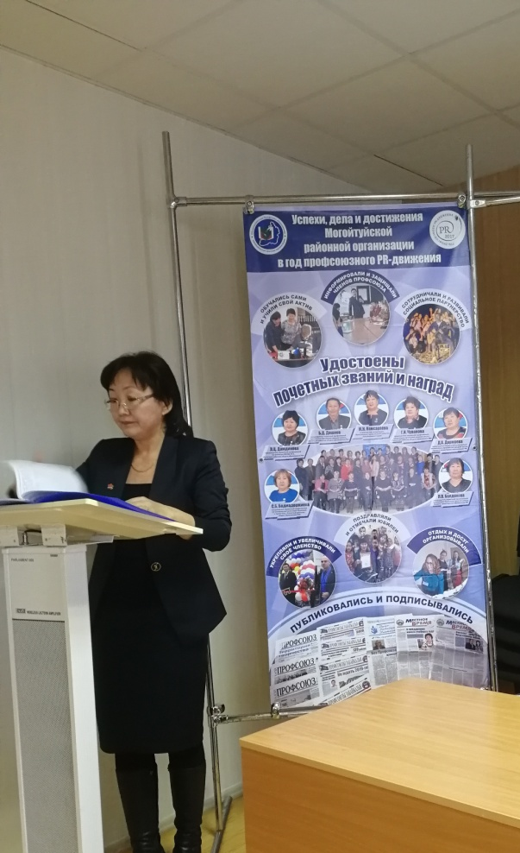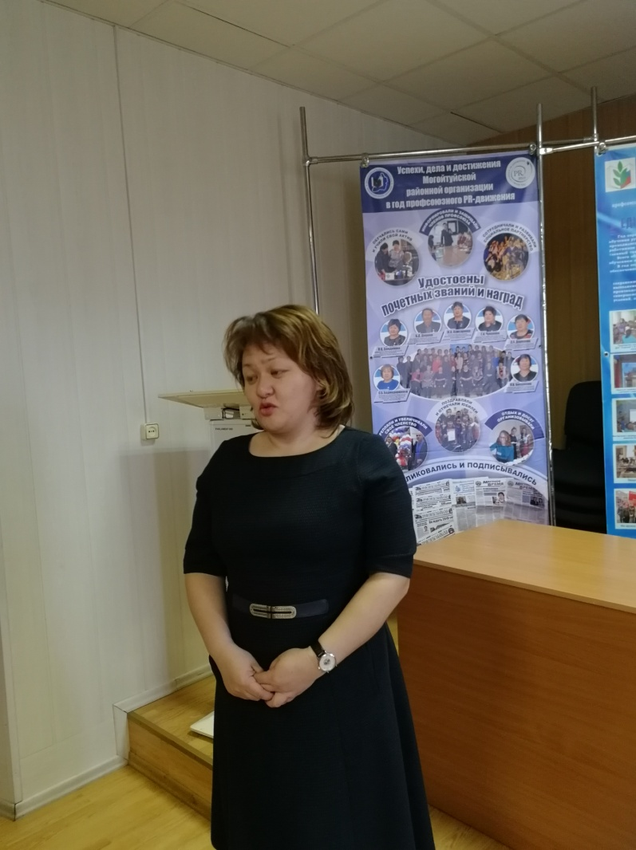
Выступление начальника отдела ПФР по Могойтуйскому району Т.Л.Дондоковой и начальника управления образования Н.Б.Батоцыреновой

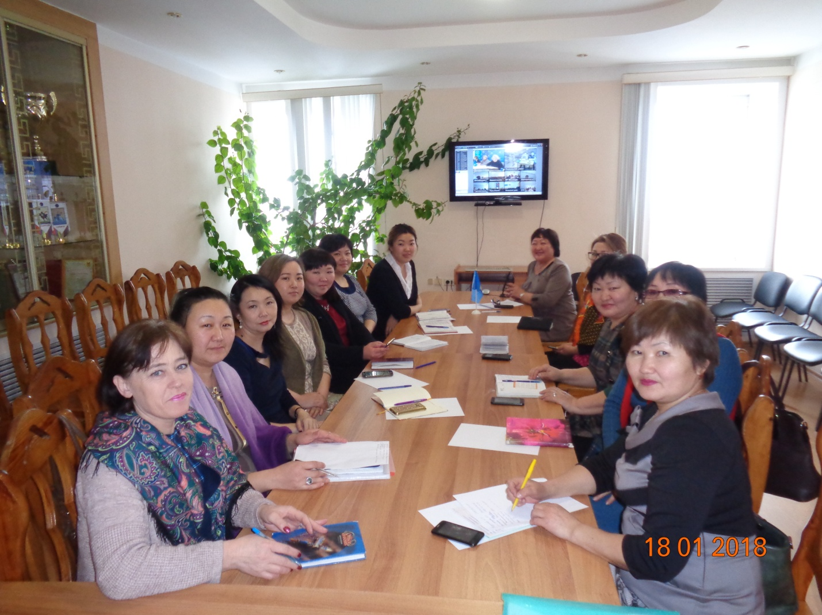

Районная организация, её первичные профсоюзные организации осуществляли работу за развитием и совершенствованием системы социального партнёрства в отрасли в рамках проведения коллективно-договорной кампании.
Райком профсоюза совместно с управлением образования и молодежной политики, руководителями образовательных организаций направляли работу по обеспечению выполнения отраслевого Соглашения на 2016-2019 годы, по регулированию социально-трудовых отношений как постоянно действующего органа социального партнёрства на районном уровне. В соответствии с планом работы состоялось одно заседание отраслевой комиссии, на которой были рассмотрены вопросы по выполнению условий отраслевого Соглашения.
Первичными профсоюзными организациями продолжалась работа по развитию и совершенствованию социально-партнёрского взаимодействия. Во всех 42 первичных профсоюзных организациях, действующих в образовательных организациях района, заключены коллективные договоры, что составляет 100% охвата социально-договорными отношениями. Все коллективные договоры заключены в установленные сроки и зарегистрированы в правовом отделе администрации муниципального района «Могойтуйский район». Соблюдён порядок заключения коллективного договора. В образовательных организациях созданы комиссии для ведения коллективных переговоров, подготовке проектов коллективных договоров и их заключений. Необходимо отметить, что инициатором заключения коллективных договоров выступали первичные профсоюзные организации. Один раз в год стороны отчитываются перед работниками о выполнении обязательств договора
В решении задач по повышению эффективности коллективно-договорного регулирования социально-трудовых отношений в образовательных организациях, районная организация, наряду с другими формами работы, проводит консультации и экспертизу проектов коллективных договоров. В течение года в 5-х образовательных организациях- в 2-х школах, в 2- ДОУ и 1- в дополнительном образовании были заключены новые коллективные договоры. В остальных организациях действовали договоры, заключенные в предыдущие годы.
Работа ряда председателей первичных профсоюзных организаций, профсоюзных активистов, руководителей, обеспечивающих высокий уровень социального партнерства была отмечена грамотами районного и краевого уровней.

Осуществление защиты трудовых прав членов Профсоюза
по вопросам оплаты труда.

Первоочередной задачей районного комитета профсоюза по обеспечению защиты трудовых прав и законных интересов членов Профсоюза является слежение за ситуацией по вопросам оплаты труда. В целях реализации указанной задачи районная организация профсоюза, её первичные организации продолжали осуществлять деятельность по обеспечению гарантий членов Профсоюза на справедливую оплату труда педагогических и иных категорий работников с учётом качества и результативности их работы. Во всех образовательных организациях оплата труда производится согласно нормативно- правовых документаций, принятых при участии профсоюзных органов.
По вопросам оплаты труда работников системы образования, районная организация своевременно направляла в адрес руководства образовательных организаций рекомендации и нормативно-правовые документы краевого комитета профсоюза и ЦС профсоюза, касающиеся заработной платы педагогических и иных работников. Также в связи с изменениями условий труда оперативно направлялись информационно-методические материалы о порядке внесения изменений в трудовые договоры, рекомендации по оформлению трудовых книжек работников, макеты коллективных договоров и ряд других материалов.
В течение 2018 года ежеквартально проводился мониторинг заработной платы: размер среднемесячной начисленной заработной платы у педагогических работников школ составила 27584,00 рубля. Средняя зарплата педработников-32531,00 руб., учителей составила 33326,00 рубль, воспитателей -22355,00. В дошкольных организациях среднемесячная зарплата составляла 21593,00 рублей, у педагогических работников- 26408,00, воспитателй- 26117,00 рублей. У педработников дополнительного образования средняя зарплата -составила 29448,00 рублей, всего среднемесячная оплата составила 27218,00.

Организационно-массовая работа.

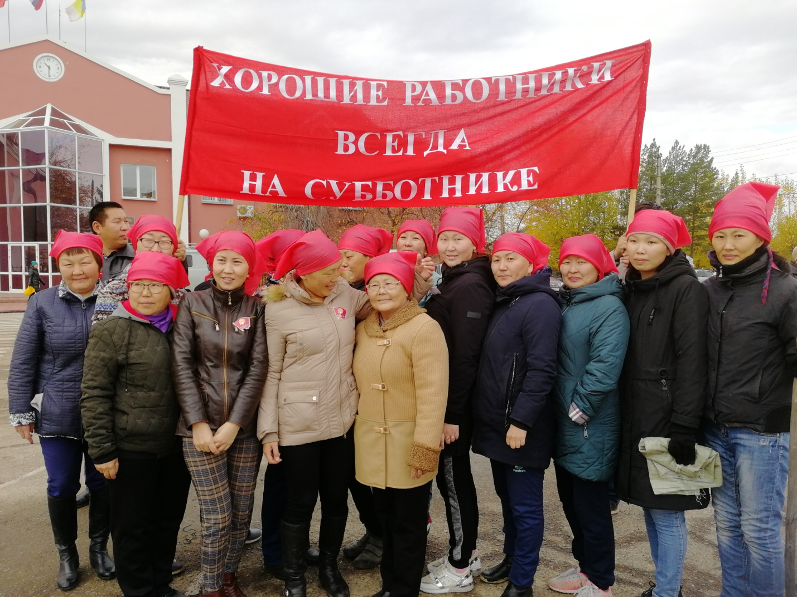
Солидарные коллективные действия членов Профсоюза – эффективный механизм выдвижения и отстаивания предложений и требований Профсоюза. В период первомайских акций в первичных профсоюзных организациях проводятся собрания в коллективах, принимаем активное участие в селекторных собраниях, в рамках Всемирного дня действий профсоюзов «За достойный труд!» во всех первичных организациях прошли собрания с единой повесткой дня, в работе которых приняли активное участие члены профсоюза. К 100-летию ленинского комсомола педагоги организованно участвовали на комсомольском субботнике.

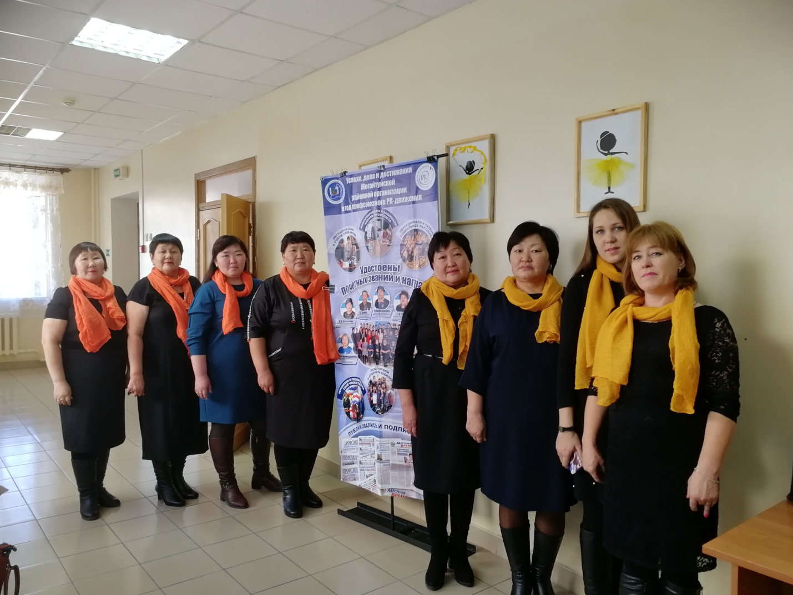

12 председателей первичных профсоюзных организаций приняли активное участие на краевом зональном слете первичных организаций в п.Агинское. Первичная профсоюзная организация Могойтуйской средней общеобразовательной школы № 3 презентовала свой опыт работы, где все работники являются членами профсоюза. Коллектив школы добиваются хороших результатов по всем направлением деятельности, по эффективности внутрисоюзной работы они занимают ведущее место среди организаций профсоюза.

Информационная работа
В этом году информационная работа продолжала оставаться приоритетным направлением в деятельности районной организации профсоюза.
На февральском Пленуме РК профсоюза было принято Постановление о проведении «Года охраны труда в профсоюзе». Был утвержден план мероприятий и определены планы и задачи. Вся информационная работа по охране труда проводилась председателями первичных профсоюзных организаций, обновлены уголки по охране труда, в них размещались методические рекомендации по соблюдению мер безопасности как для работников, так и для обучающихся.
Ежегодно во всех первичных организациях проводится подписка на газету «Мой Профсоюз». В этом году подписались на газету 42 организации на сумму 59200,00 рублей.

Правозащитная деятельность, общественный контроль за соблюдением
трудового законодательства.

Правозащитная работа районной организации Профсоюза за отчетный период осуществлялась по следующим основным направлениям: профсоюзный контроль за соблюдением трудового законодательства во взаимодействии с управлением образования и молодежной политики, оказание бесплатной юридической помощи, консультирование членов Профсоюза, участие в договорном регулировании социально-трудовых отношений в рамках социального партнерства, информационно-методическая работа по правовым вопросам, проведение обучающих семинаров с профактивом.
Районная организация Профсоюза совместно с управлением образования осуществляла контроль за выполнением отраслевого Соглашения за соблюдением прав и льгот работающих.
Всего за год проведены 44 проверки, из них 25 проведены в период приемки готовности образовательных учреждений к новому учебному году, 19 тематических проверок по теме «Соблюдение работодателем порядка учета мотивированного мнения при принятии локальных нормативных актов».
Всего выдано 6 представлений работодателям об устранении нарушений трудового законодательства. В представлениях было зафиксировано 18 нарушений. Все они были устранены по ходу проверки и по срокам. Нарушения были следующего характера: при составлении графиков работы, не правильное оформление учета мотивированного мнения при принятии локальных нормативных актов, при установлении системы оплаты труда, при приеме и увольнении, при заполнении трудовых книжек и т.д.
Оказана 34 правовая помощь, из них 5 при заключении коллективных договоров, 12- работодателям по трудовому законодательству, особенно, по СОУТ, при заполнении трудовых книжек, по приему и увольнению, 17-ти работникам при получении накопительной части из НПФ «Сафмар», при увольнении по достижению пенсионного возраста и по сокращению штатов.
Жалоб и заявлений в отчетном году не было. На личном приеме было принято 52 посетителя, в т.ч. члены райкома профсоюза, все вопросы были в устной форме по санаторно-курортному лечению, оказанию материальной помощи и по составлению отчетов

На расширенном заседании Президиума РК профсоюза в марте месяце принято Постановление о проведении Года охраны труда в профсоюзе и утвержден План работы с перечнем мероприятий. И в этот же период по инициативе районной организации профсоюза проведено обучение по охране труда для ответственных лиц, у которых истекал срок действия обучения. Учебу проводил Агинский институт повышения квалификации работников социальной сферы, лектором выступил А.И.Юдин. Почти все ответственные лица по охране труда на данное время обучены и имеют удостоверения по обеспечению охраны труда.
Ответственные лица по охране труда образовательных организаций проводили обучение работников в соответствии с «Порядком обучения по охране труда и проверки знаний работников организаций», они на педагогических советах и производственных совещаниях проводили профилактические выступления по предупреждению производственного и бытового травматизма, повторные инструктажи по безопасности с персоналом школы. Проводились учебно- тренировочные эвакуации, СОУТ, где не было проведено. Во всех учреждениях обновлялись уголки по охране труда.
Администрации образовательных организаций активно сотрудничали с профсоюзными комитетами по вопросам охраны труда. Работодатели выделяли необходимые СИЗ и другие средства для реализации указанных мероприятий по улучшению условий труда. Деньги выделялись из внебюджетных средств.
В конце Года охраны труда полностью закрыт долг по медосмотру, было выделено из бюджета достаточное количество денег, чтобы закрыть все предыдущие долги. До этого, перед отпускным периодом, районная организация профсоюза направляла обращение, Письмо- запрос главному врачу больницы Д.Б.Цоктоеву о прохождении медосмотров под гарантийное обслуживание, т.к. взималась оплата с работников, при не достижении согласительных процедур, оставляли право обратиться в Правительство Заб.края. Эта тема всегда была на контроле и увенчалась успехом.
В течение года администрациями образовательных организаций и профсоюзными организациями проделана работа по совершенствованию нормативных правовых актов в области обеспечения условий охраны труда, здоровья работающих, пересмотр и утверждение инструкций. Во всех коллективных договорах и в районном Соглашении закреплены реальные и действующие условия на безопасные условия труда. И они рассматривались на педагогических Советах, а в районном масштабе, на Совете директоров 1 раз и на межведомственной комиссии 1 раз рассмотрены вопросы по выполнению пунктов Соглашения по охране труда в образовательных организациях. С докладам выступили начальник управления образования Н.Б.Батоцыренова и Ж.Н.Намсараева, председатель организации.
В период приемки образовательных организаций в составе комиссии работала председатель районной организации. Почти все учреждения проверены на эксплуатацию и созданию безопасных условий труда. Детально проверены 29 учреждений. Нарушения и замечания в намеченные сроки были устранены. Также в этом году направлены средства из муниципального бюджета на ремонт зданий и конструкций.
И в ноябре месяце на Пленуме РК профсоюза состоялось торжественное закрытие Года охраны труда. Самые активные председатели первичных профсоюзных организаций, которые внесли достаточную лепту в ходе Года охраны труда, награждены Почетными грамотами РК профсоюза, это -12 председателей.

Работа с молодыми педагогами и ветеранами
Совет молодых педагогов «Атом» возглавляет Татьяна Ивановна Горлова, учитель истории Хилинской средней общеобразовательной школы, которая успешно начала свою общественную деятельность на благо молодых кадров района. Учителя уже стали часто обмениваться опытом работы на созданной страничке в сети интернет, поднимают проблемы, которые встречаются у большинства молодых педагогов в период адаптации в образовательных организациях. Молодые педагоги принимают самое активное участие в общественных мероприятиях, проводимых профсоюзом, являются участниками различных конкурсов. А также они принимают активное участие в работе летней школы молодых педагогов на о.Арахлей.

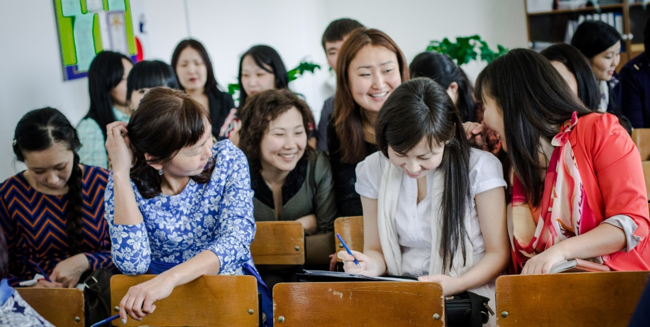
Ветераны нашего профсоюза всегда у нас в центре внимания. На районном уровне ветеранов чествуем на праздниках Дня учителя, День пожилого человека и в связи с юбилейными датами жизни. Состоялось чествование ветеранов образования С.А.Ральдина и Б.П.Норжилова за долголетний и добросовестный труд в период празднования Дня Учителя и они были награждены грамотами и ценными призами районной организации профсоюза.

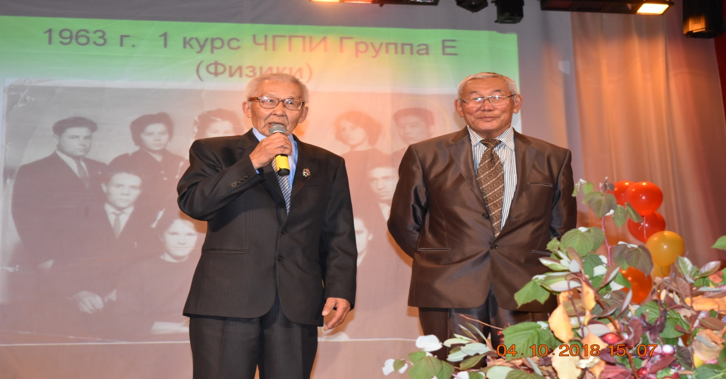

Летний отдых, оздоровление и конкурсы.

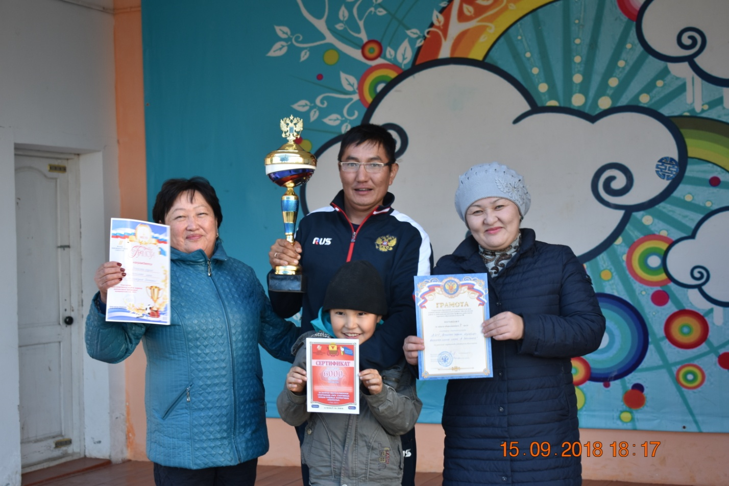

В мае и октябре 2018 года на Президиумах РК Профсоюза рассмотрены вопросы:
1.Проведение профилактических медицинских осмотров и диспансеризации работников.
2.Санаторно-курортное лечение и оздоровление.
3.Проведение специальной оценки условий труда рабочих мест
В 2018 году, как и в предыдущие годы, были заключены договоры с местными профилакториями «Зымка», «Угсаахай» и санаторием «Дарасун» для отдыха и оздоровления членов профсоюза. По итогам осуществления программы «Оздоровительная кампания-2018» всего было затрачено профсоюзных средств на оздоровление членов профсоюза на сумму 317295 тысяч рублей. Всего было охвачено летним отдыхом 419 работников образования, из них получили лечение и отдых 7 человек на курорте «Дарасун», 86 - в местных профилакториях «Зымка» и «Угсаахай» по путевкам по линии профсоюза и 326 человек получили заряд бодрости и здоровья в спартакиадах работников дошкольных и общеобразовательных организаций, проводимых профсоюзом.
Проведена районная спартакиада работников образования с участием человек, всего выделено средств. Также принимали активное участие в проекте Федерации профсоюзов Забайкалья «Мы -за здоровый образ жизни»

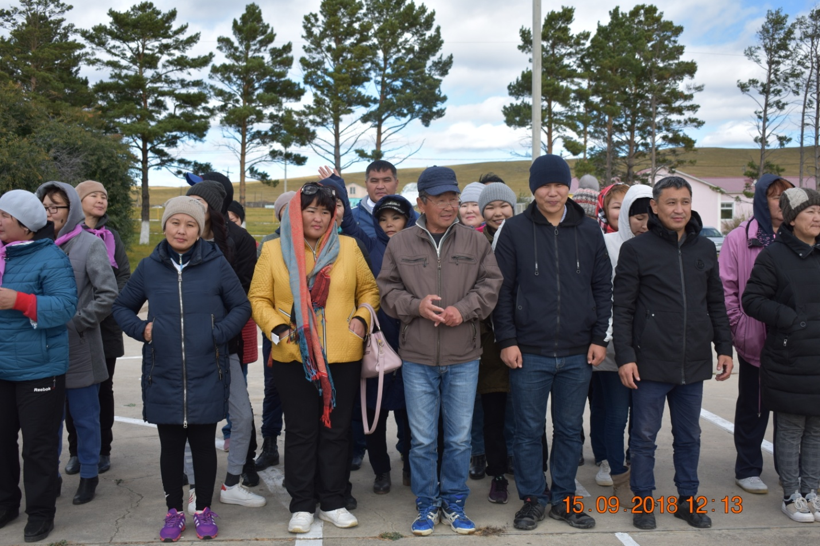

Финансовая деятельность.

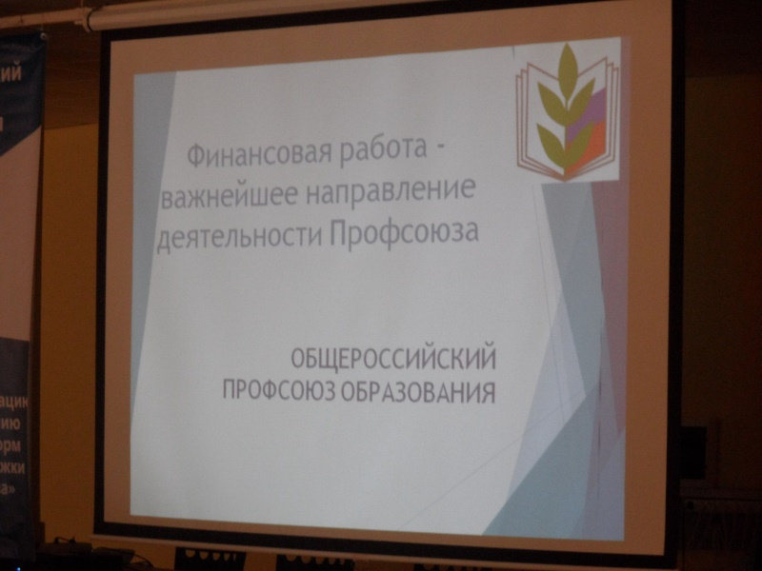
Финансовая работа районной организации Профсоюза строилась в соответствии с перспективным планом работы и годовой сметой доходов и расходов, утвержденной на Президиуме в феврале 2018 года. Доходная часть профсоюзного бюджета включает в себя профсоюзные взносы членских организаций. Учет ведется в Программе «1С Бухгалтерия» в разрезе каждого образовательного учреждения и отражается по КТ счета 86.01.
Все первичные профсоюзные организации, состоящие на обслуживании, перечисляют на расчетный счет районной организации 100% собранных профсоюзных взносов безналичным путём, 30 % из них направляются в Забайкальскую краевую организацию Профсоюза, 25 % остаются в районной организации, 45 % процентами взносов первичные организации распоряжаются сами, опираясь на свои сметы доходов и расходов. Денежные операции осуществляются по расчетному счету через Сбербанк бизнес- онлайн. Бухгалтерская и налоговая отчетность сдается своевременно через программу «СБИС+» компании «Тензор». Просроченной задолженности у организации нет, налоги и страховые взносы во внебюджетные организации направляются своевременно.
Ежегодно в соответствии с планом работы РК профсоюза контрольно- ревизионной комиссией проводится проверка финансово-хозяйственной деятельности районной организации профсоюза. По итогам работы за 2018 год контрольно-ревизионная комиссия проверила и составила акт ревизии финансово-хозяйственной деятельности. Нарушений в ведении финансово-хозяйственной деятельности не выявлено по статье расходов.
Материальная помощь на оздоровление и отдых оказана на сумму 224910,00 рублей членам Профсоюза согласно Положения об оздоровлении. В санатории «Угсаахай» отдохнуло 37 членов профсоюза на сумму 88800,00 рублей, в «Зымке» 49 человек на сумму 117600,00 рублей, а в курорте «Дарасун» 47 поправили свое здоровье на сумму 130060,00 рублей из них профсоюзных средств составило 65030,00 рублей

Итоги и задачи

В 2018 году была проведена определенная работа на всех уровнях районной организации Профсоюза. Но, вместе с тем, имеются некоторые упущения, которые нужно исправить в дальнейшее своей деятельности. В первичных профсоюзных организациях наблюдается недостаточная активность членов профсоюза в продвижении внутрисоюзной работы, что они объясняют повышенной занятостью, нехваткой рабочего времени
Первичным профсоюзным организациям в 2019 году необходимо ввести в практику работы профсоюзных организаций проведение публичных годовых докладов и проведение итоговых годовых профсоюзных собраний.
Основной задачей перед районной организацией и первичными профсоюзными организациями должно быть формирование положительной динамики развития профсоюзной организации, наличие и эффективность реализации коллективного договора, гласность и информационная открытость работы, эффективность расходования профсоюзных средств, удовлетворённость членов Профсоюза, отсутствие жалоб и трудовых конфликтов в коллективе должны стать основой оценки деятельности профсоюзных организаций.

Президиум районного комитета Могойтуйской организации Профсоюза выражает благодарность председателям первичных профсоюзных организаций за проделанную в 2018 году большую и плодотворную работу. Выражаем огромную признательность членам Профсоюза наших первичных профсоюзных организаций за проявленную верность ценностям профсоюзного движения и единство в отстаивании своих трудовых прав!

Председатель организации Ж.Намсараева.

